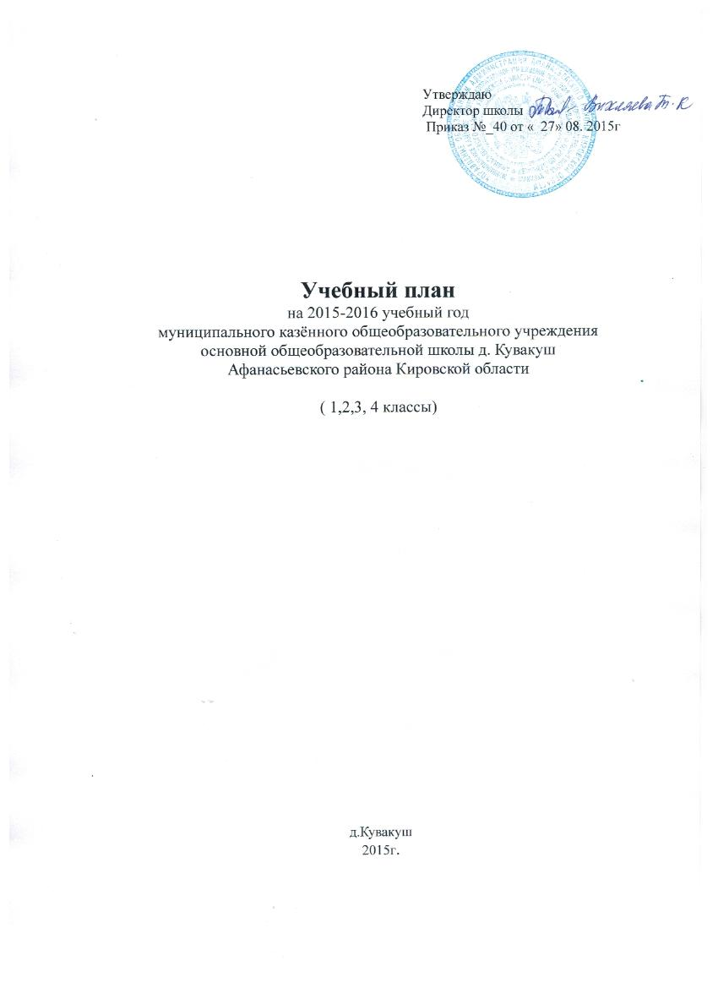

МКОУ ООШ д.Кувакуш
на 2015-2016 учебный год.

Ступень | Программа | класс
I | «Школа России» | 1,2,3,4 класс | ФГОС

Пояснительная записка к учебному плану МКОУ ООШ д. Кувакуш на 2015- 2016 учебный год

1 раздел. Концептуальные идеи учебного плана.
Учебный план МКОУ ООШ д. Кувакуш, реализующий основную образовательную программу начального общего образования, является важнейшим нормативным документом по введению и реализации федеральных государственных образовательных стандартов общего образования в действие, определяет максимальный объем учебной нагрузки обучающихся, состав учебных предметов и направлений внеурочной деятельности, распределяет учебное время, отводимое на освоение содержания образования по классам и учебным предметам, выступает одновременно в качестве внешнего ограничителя, определяющего общие рамки принимаемых решений при разработке содержания образования, требований к его усвоению и организации образовательного процесса. А также в качестве одного из основных механизмов его реализации.
В соответствии с Уставом Школы основные цели и задачи следующие:
1. Школа реализует права личности на получение начального общего образования, основного общего образования, дополнительного образования.

2. Основными целями Школы являются:
-создание благоприятных условий для разностороннего развития самостоятельной гармонично развитой творческой личности, в том числе путем удовлетворения потребностей обучающихся в самообразовании и получениидополнительного образования;
-формирование общей культуры личности обучающихся на основе усвоения обязательного минимума содержания общеобразовательных программ, их адаптация к жизни в обществе;
-создание основы для осознанного выбора и последующего освоения профессиональныхобразовательных программ;
-воспитание гражданственности и любви к Родине;
-создание условий, гарантирующих охрану и укрепление здоровья обучающихся.

Для достижения указанных целей Школа решает следующие задачи:
- Обеспечивает обучающихся условиями для успешного решения всего комплекса образовательных задач в соответствии с санитарными и гигиеническими нормами;
- разрабатывает и внедряет передовые формы и методы обучения и воспитания;
- осуществляет внедрение новых учебных программ и курсов, нового учебно-методического материала;
- может применять методики психолого-педагогического диагностирования обучающихся и формировать динамику развития личности на протяжении всех лет обучения в Школе;
- создаёт условия для развития познавательных интересов учащихся;
- содействует повышению квалификации педагогических кадров;
- пропагандирует свою деятельность, используя средства массовой информации и другие формы;
- является центром воспитательной работы среди обучающихся и их родителей.

2 раздел. Юридическая основа учебного плана.
В соответствии с Законом РФ « Об образовании» и Уставом Школы школа самостоятельно на основе примерного учебного плана разрабатывает и утверждает учебный план школы.
Учебный план составлен в соответствии с
1. Приказом Министерства образования и науки РФ от 04.10.2010 г № 986 «Об утверждении федеральных требований к образовательным учреждениям в части минимальной оснащенности учебного процесса и оборудования учебных помещений»
2. Приказом Министерства образования и науки РФ от 28.12.2010г № 2106 «Об утверждении федеральных требований к образовательным учреждениям в части охраны здоровья обучающихся, воспитанников»
3. Законом РФ от 29.12.2012г. № 273 «Об образовании в Российской Федерации»;
4.СанПиН, 2.4.2.2821-10 «Санитарно - эпидемиологические требования к условиям и организации обучения в общеобразовательных учреждениях»
(Постановление Главного государственного санитарного врача РФ от 29 декабря 2010г. № 189);
5. Федерального государственного стандарта начального общего образования
(Приказ МОиН № 373 от 06 октября 2009 зарегистрирован Минюст № 177856.

6. Уставом МКОУ ООШ д. Кувакуш, утверждённым начальником управления образованием.
7. Свидетельством о государственной аккредитации .
8. Лицензией № 1120 от13 июля 2015г Серия 43 Л 01 № 0000752
9. Приложением №1 Серия 43 П 01 № 0002119 к Лицензии № 1120 от13 июля 2015г Серия 43 Л 01 № 0000752.
10. Основной образовательной программой начального, основного общего образования.

3 раздел. Особенности учебного плана МКОУ ООШ д.Кувакуш
Особенность учебного плана в 2015– 2016 учебном году заключается в том, что в соответствии с приказом Минобрнауки России от 6.10.2009 № 373 1-4 классы обучается по ФГОС НОО.
Учебным планом в 1,2,3,4 классах предусмотрен режим пятидневной недели.

Учебный план состоит из двух частей: обязательная часть и часть, формируемая участниками образовательных отношений.
Обязательная часть обеспечивает реализацию федерального компонента государственного образовательного стандарта, который включает в себя перечень обязательных образовательных компонентов (учебных предметов, курсов, дисциплин, в том числе интегрированных) и минимальное количество часов на их изучение. Учебный план имеет программно- методическое, материально- техническое и кадровое обеспечение.
Часть, формируемая участниками образовательных отношений обеспечивает реализацию индивидуальных потребностей обучающихся. Может быть использована: на увеличение учебных часов, отводимых на изучение отдельных учебных предметов обязательной части; на введение учебных курсов, обеспечивающих различные интересы обучающихся.
В часть, формируемую участниками образовательных отношений входит внеурочная деятельность, организуемая по следующим направлениям: духовно- нравственному, социальному, общеинтеллектуальному, общекультурному, спортивно-оздоровительному.
Максимальная учебная нагрузка каждого ученика при 5-дневной учебной неделе (начальное общее образование) не превышает учебной нагрузки, определённой БУП:
1 кл. – 21 час в неделю;
2 кл. -23 часа в неделю;
3 класс-23 часа в неделю;
4 кл.- 23 часа в неделю;
Продолжительность учебного года:
1 класс - 33учебных недели;
2 класс – 34 учебные недели;
3 класс- 34 учебные недели
4 класс – 34 учебных недели;
Продолжительность урока 1 класса –40 минут.
Продолжительность урока 2-4 класса – 45 минут.
Занятия организованы в первую смену.
Школа работает по 5 – дневной учебной неделе.
Обучение в 1,2,3.4 -м классах ведется по системе учебников «Школа России»
В нач.кл. – 2 кл.- комплекта: 1,3 и 2,4кл.(44часа)

Поддержка практики интегрированного изучения отдельных дисциплин.
Интеграция отдельных дисциплин в начальной школе не допускает перегрузки учащихся; способствует выполнению программных требований; даёт учащимся целостное восприятие мира; обеспечивает успешную социализацию обучающихся.

Предметы, включённые в расписание в рамках образовательной области. | Предметы, которые изучаются интегративно. | классы
Математика | Информатика и ИКТ | 1,2,3,4
Окружающий мир | ОБЖ | 1,2,3,4
Физическая культура | ОБЖ | 1,2,3,4

4 раздел

Сетка часов учебного плана

Предметные области | Учебные предметы  классы | Количество часов  в неделю
Предметные области | Учебные предметы  классы | 1 | 2 | 3 | 4 | всего
 | Обязательная часть
Филология | Русский язык | 5 | 5 | 5 | 5 | 20
Филология | Литературное чтение | 4 | 4 | 4 | 4 | 16
Филология | Иностранный язык |  | 2 | 2 | 2 | 6
Математика  и информатика | Математика | 4 | 4 | 4 | 4 | 16
Обществознание  и естествознание | Окружающий мир | 2 | 2 | 2 | 2 | 8
Основы религиозной культуры и светской этики | Основы религиозной культуры и светской этики | - | - | - | 1 | 1
Искусство | Музыка | 1 | 1 | 1 | 1 | 4
Искусство | Изобразительное искусство | 1 | 1 | 1 | 1 | 4
Технология | Технология | 1 | 1 | 1 | 1 | 4
Физическая культура | Физическая культура | 3 | 3 | 3 | 3 | 12
Итого |  | 21 | 23 | 23 | 23 | 90
Часть, формируемая участниками образовательного процесса
Ритмика |  | - | - |  | - | -
Внеурочная деятельность |  | 5 | 5 | 5 | 5 | 20
Максимально допустимая недельная нагрузка (5-дневная учебная неделя) |  | 21 | 23 | 23 | 23 | 90

5 раздел. Программно-методическое обеспечение учебного плана
Список учебной литературы, рекомендованной (допущенной) Министерством образования и науки РФ к использованию в образовательном процессе в общеобразовательных учреждениях на 2015/ 2016 учебный год (Приказ Минобрнауки России от 27.02. 2015г. №5-179Об утверждении федеральных перечней учебников, рекомендованных (допущенных) к использованию в образовательном процессе в образовательных учреждениях, реализующих образовательные программы общего образования и имеющих государственную аккредитацию.
Учебная литература. Программа «Школа России»
1 | Горецкий В.Г., Кирюшкин В.А.,  Виноградская Л.А. и др. Азбука | 1 | Просвещение
2 | Канакина В.П., Горецкий В.Г. Русский  язык | 1 | Просвещение
3 | Климанова Л.Ф., Горецкий В.Г.,  Голованова М.В. и др. Литературное  чтение | 1 | Просвещение
4 | Моро М.И., Степанова С.В., Волкова  С.И. Математика | 1 | Просвещение
5 | Плешаков А.А. Окружающий мир | 1 | Просвещение
6 | Неменская Л.А./Под ред. Неменского  Б.М. Изобразительное искусство | 1 | Просвещение
7 | Критская Е.Д., Сергеева Г.П.,  Шмагина Т.С. Музыка | 1 | Просвещение
8 | Роговцева Н.И., Богданова Н.В.,  Фрейтаг И.П. Технология | 1 | Просвещение
2 | Канакина В.П., Горецкий В.Г. Русский  язык | 2 | Просвещение
3 | Климанова Л.Ф., Горецкий В.Г.,  Голованова М.В. и др. Литературное  чтение | 2 | Просвещение
4 | Моро М.И., Степанова С.В., Волкова  С.И. Математика | 2 | Просвещение
5 | Плешаков А.А. Окружающий мир | 2 | Просвещение
6 | Неменская Л.А./Под ред. Неменского  Б.М. Изобразительное искусство | 2 | Просвещение
7 | Критская Е.Д., Сергеева Г.П.,  Шмагина Т.С. Музыка | 2 | Просвещение
8 | Роговцева Н.И., Богданова Н.В.,  Фрейтаг И.П. Технология | 2 | Просвещение
9. | И.Л.Бим Немецкий язык | 2 | Просвещение
10 | Канакина В.П., Горецкий В.Г. Русский  язык | 3 | Просвещение
11 | Климанова Л.Ф., Горецкий В.Г.,  Голованова М.В. и др. Литературное  чтение | 3 | Просвещение
12 | Моро М.И., Степанова С.В., Волкова  С.И. Математика | 3 | Просвещение
13 | Плешаков А.А. Окружающий мир | 3 | Просвещение
14 | Неменская Л.А./Под ред. Неменского  Б.М. Изобразительное искусство | 3 | Просвещение
15 | Критская Е.Д., Сергеева Г.П.,  Шмагина Т.С. Музыка | 3 | Просвещение
16 | Роговцева Н.И., Богданова Н.В.,  Фрейтаг И.П. Технология | 3 | Просвещение
17 | И.Л.Бим Немецкий язык | 3 | Просвещение
18 | Канакина В.П., Горецкий В.Г. Русский  язык | 4 | Просвещение
19 | Климанова Л.Ф., Горецкий В.Г.,  Голованова М.В. и др. Литературное  чтение | 4 | Просвещение
20 | Моро М.И., Степанова С.В., Волкова  С.И. Математика | 4 | Просвещение
21 | Плешаков А.А. Окружающий мир | 4 | Просвещение
22 | Неменская Л.А./Под ред. Неменского  Б.М. Изобразительное искусство | 4 | Просвещение
23 | Критская Е.Д., Сергеева Г.П.,  Шмагина Т.С. Музыка | 4 | Просвещение
24 | Роговцева Н.И., Богданова Н.В.,  Фрейтаг И.П. Технология | 4 | Просвещение
25 | И.Л.Бим Немецкий язык | 4 | Просвещение
26 | Лях В.И. Физическая культура | 1 - 4 | Просвещение
27 | Данилюк А.Я Основы светской этики | 4 | Просвещение
19 | Зеленина Л.М., Хохлова Т.Е. Русский  язык | 4 | Просвещение
Внеурочная деятельность
Направления | Кружки | Количество часов в неделю |  |  |  | всего
 |  | I | II | III | IV
Спортивно-оздоровительное | «Здоровячок» | 1 | 1 | 1 | 1 | 4
Социальное | «Дорогою добра» | 1 |  |  |  | 1
Социальное | «Юные инспекторы движения |  | 1 | 1 | 1 | 3
Общеинтеллек-туальное | «Первые шаги в мире информатики» | 1 |  |  |  | 1
Общеинтеллек-туальное | «Умники и умницы» |  | 1 | 1 | 1 | 3
Общекультурное | «Музыкальная шкатулка» | 1 | 1 | 1 | 1 | 4
Духовно-нравственное | «Азбука вежливых наук» | 1 |  |  |  | 1
Духовно-нравственное | «Юный исследователь» |  | 1 | 1 | 1 | 3
 | Всего к финансированию | 5 | 5 | 5 | 5 | 20

